# Git

Wiki de git. Por que ninguém consegue decorar tudo.

## Introdução

## Usos do git

* Git serve para versionar informações
* Git serve para recuperar informação
* Trabalhar em múltiplas tarefas concorrentemente
* Trabalhar com múltiplas equipes concorrentemente
* Pode-se versionar todo tipo de informação: projetos de software, livros, tcc's, etc.

## História

Git foi criado em 2005 por Linus Torvalds, o criador do Linux. A motivação de criar o Git foi porquê o CVS anterior (SVN) era muito lento para comportar o trabalho do kernel.

Alguns significados para o termo: - "global information tracker" - "goddamn idiotic truckload of sh*t"

##### Pontos-chave no design:

* Velocidade
* Design Simples
* Suporte a desenvolvimento não-linear (branches)
* Totalmente distribuído
* Capaz de lidar com projetos gigantes

##### Concorrentes

* Subversion
* Perforce

## Lista de Comandos

Git conta com vários comandos, a lista completa se encontra em /lib/git-core.

## Inicializando um projeto

## Ajuda

Para ajuda genérica pode-se utilizar

git --help  
man git

Para mais detalhes do que como cada comando opera pode utilizar

man git commando  
git commando --help

## Init

Para inicializar um projeto git

São criados arquivos na pasta .git com os dados versionados.

git init $DIRETORIO

Para uma lista dos arquivos criados pelo git:

cd /tmp  
git init foo  
find .

## Config

git config --global user.name "John Doe"  
git config --global user.email johndoe@example.com

## Criando Histórico

## Status

Git status dá informações de como está seu repositório. Muito útil ara saber qual a próxima coisa a se fazer.

git status  
git status -s

## Add

Git add adiciona arquivos a uma área temporária para compor um commit (staging).

git add $ARQUIVO|$DIRETORIO

## Commit

Cada mudança no histórico de um projeto é representado por um commit. git show mostra o último commit.

Para uma lista completa dos commits use: git log.

git commit

O commit transfere as informações para o repositório local.

Para pular a fase de staging em arquivos já existentes:

git commit -a

## Consultando o histórico

##### Git log

git log

##### Gitk

gitk

ou

gitk nome_do_arquivo

## Removendo arquivos

git rm --cached foo.txt//staging  
git rm foo.txt

## Gitignore

site/*  
*.pd  
*.doc  
presentation.pdf  
.DS_Store  
*.un~  
*.disabled  
Backend/data/tmp*  
*.eml  
Backend/config/autoload/*local.php

## Renomeando arquivos

git mv REDME.md README

é equivalente a

mv README.md README  
git rm README.md  
git add README

## Boas Práticas de commits

## Nomenclatura de commits

*If you force good commit practices consistently, you will be able to drive the engineering culture and the code itself to a better state.*

* Escreva na forma imperativa. Ex: *ajuste de estilo no formulário X* ao invés de *ajustado de estilo no formulário X*
* Se é difícil dar nomes talvez seja melhor quebrar o commit antes.
* Mais commits é melhor que menos commits.
* É interessante colocar o número da issue no commit para ajudar a minerar o histórico
* Commits não deveriam quebrar o build (serem atômicos).
* Commits de funcionalidade não devem conter mudança de estilo, espaçamento, etc
* Commits não deveriam necessitar mais de 5 a 10 minutos para serem compreendidos e revisados

##### Referências

* https://en.wikipedia.org/wiki/Atomic_commit
* https://www.alexkras.com/19-git-tips-for-everyday-use/#good-commit-message
* https://kernelnewbies.org/UpstreamMerge/MergingStrategy
* http://sethrobertson.github.io/GitBestPractices/
* http://stackoverflow.com/questions/273695/git-branch-naming-best-practices

## Branches

Uma branch é uma linha de trabalho independente. Podem ser usadas para diversos propósitos.

Pode-se ter uma branch para:

* experimentar uma tecnologia nova;
* uma branch para um bug-fix;
* outra para o trabalho do sprint;

A branch padrão no git é a master. Para listar todas as branches use: git branch

##### Branches no git são baratas

A branch atual é aquela apontada pelo objeto HEAD.

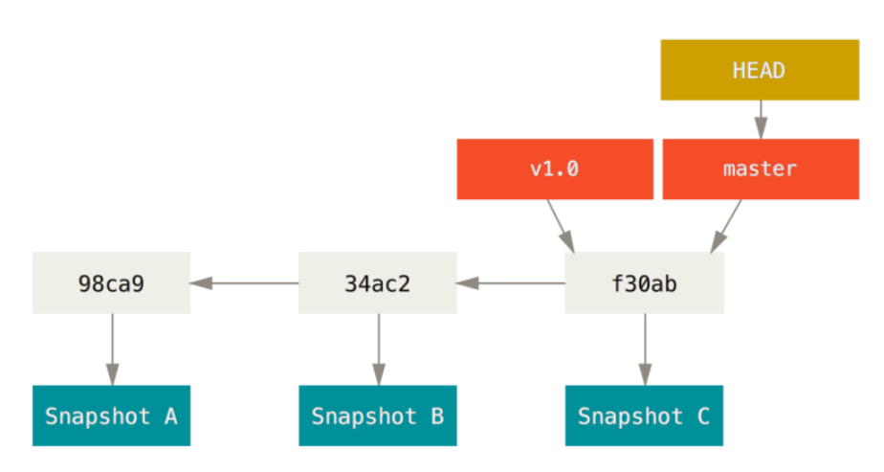

Objetos que compõem o histórico

cat .git/HEAD

## Listando branches

git branch  
git branch -v  
git branch --merged  
git branch --no-merged

##### Criando branches

git branch nova_branch

##### Movendo para a branch

git checkout nova_branch

##### Usando branches

###da master  
git checkout -b "recursos_adicionais" #cria outra linha de trabalho  
###adicionados recursos adicionais  
git commit "recursos adicionais x,y,z"  
git checkout -b "recursos_adicionais_extras"  
###mais recursos adicionais

##### Merge

Merge mescla o conteúdo de branches

git merge recursos_adicionais  
git log  
git log [branch_name]

Fast-forward: move o ponteiro da master para o último commit da branch. Possível utilizar quando não há divergências entre as branches

git merge

##### Deletando branch

git branch -d branch_name

## Merges

# Fast-forward

Acontece quando o histórico do merge está a frente do HEAD atual, então move-se apenas o ponteiro da branch.

Muda o ponteiro do commit.

##### Antes

+----+ +----+ +----+ +--------+ +----+ +----+ +----+ +-------------+  
| c0 | --> | c1 | --> | c2 | --> | c3 | --> | c4 | --> | c5 | --> | c6 | <-- | new_feature |  
+----+ +----+ +----+ +--------+ +----+ +----+ +----+ +-------------+  
 ^  
 |  
 |  
 +--------+  
 | master |  
 +--------+

##### Depois

+----+ +----+ +----+ +----+ +----+ +----+ +--------+ +-------------+  
| c0 | --> | c1 | --> | c2 | --> | c3 | --> | c4 | --> | c5 | --> | c6 | <-- | new_feature |  
+----+ +----+ +----+ +----+ +----+ +----+ +--------+ +-------------+  
 ^  
 |  
 |  
 +--------+  
 | master |  
 +--------+

## Recursive

É o método usado quando as modificações são conflitantes. Usando os snapshots das duas branches e o ancestral comum dos dois. É criado um commit com dois pais.

##### Antes

+--------+ +----+ +----+ +----+ +----+ +----+ +-------------+  
| c0 | --> | c1 | --> | c2 | --> | c4 | --> | c5 | --> | c6 | <-- | new_feature |  
+--------+ +----+ +----+ +----+ +----+ +----+ +-------------+  
 |  
 |  
 |  
+--------+ +----+ |  
| master | --> | c3 | <-----+  
+--------+ +----+

##### Depois

+-------------+  
 | new_feature |  
 +-------------+  
 |  
 |  
 v  
+----+ +----+ +----+ +----+ +----+ +-------------+ +----+ +--------+  
| c0 | --> | c1 | --> | c2 | --> | c4 | --> | c5 | --> | c6 | --> | c7 | <-- | master |  
+----+ +----+ +----+ +----+ +----+ +-------------+ +----+ +--------+  
 | ^  
 | |  
 v |  
 +----+ |  
 | c3 | ------------------------------------------------+  
 +----+

###### Pseudo algoritmo

* Encontre um commit base (c2) que é ancestral de ambas as versões (c3, c6)
* Executa diffs entre c3 e c2 e entre c6 e c2.
* Percorre os blocos de mudança identificados nos diff's.
* Se ambas as versões introduziram a mesma modificação no mesmo lugar aceita uma delas.
* Se uma versão introduz uma modificação e a outra não mexe no mesmo lugar adiciona-se a modificação
* Se ambas as versões introduzem modificações diferentes no mesmo lugar marca-se a área como conflitante e pede-se para o usuário corrigir.

## Remotos

## Remoto no filesystem local

cd /path/to/git-docs  
cd ..  
git clone git-docs other-git-docs  
cd other-git-docs  
git config user.name "other user"  
git config user.email other.user@gmail.com  
git ls-remote  
  
//do some work  
cd ../git-docs  
git remote add other ../other-git-docs  
git merge other/master

## Remoto online

##### Listar os repositórios remotos

git remote -v

## Inspecionando remoto

git remote show  
git remote show origin  
git ls-remote

## Branches remotas

Usar o padrão [remoto/branch]

git show origin/master

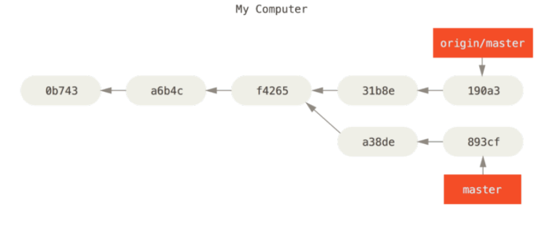

Git fetch não faz merge

##### Git remote add origin

git remote add origin git@github.com:compufour/compufacil.git  
git remote add origin https://github.com/user/repo.git

##### Mandar para o repositório

git clone https://github.com/JeanCarloMachado/git-docs  
git push origin new_branch

##### Baixar as modificações remotas no local

git fetch origin

##### Pull

O *git pull* faz um fetch mais um merge.

git pull origin master

## Setando remoto e branch padrões

Permite usar apenas git push, ao invés de git push origin master.

git branch --set-upstream-to myfork/master

## Começando trabalho a partir de uma branch remota

git checkout nome_da_branch_remota  
ou  
git checkout -b branch_remota origin/branch_remota

## Listar as braches sincronizadas com o servidor

git branch -vv

## SSH

##### Criando chaves

cd ~/.ssh  
ssh-keygen

##### Adicionando chaves

cat ~/.ssh/id_rsa.pub | copy

## Credenciais https

git config --global credential.helper 'cache --timeout=3600'

## Fluxos de trabalho

## Modelos de versionamento

* Hierárquico
* Centralizado
* Distribuído

## Git flow

Mais adequado para software em versões.

* master
* develop
* topic
* [pu]
* [hotfix]
* [release]

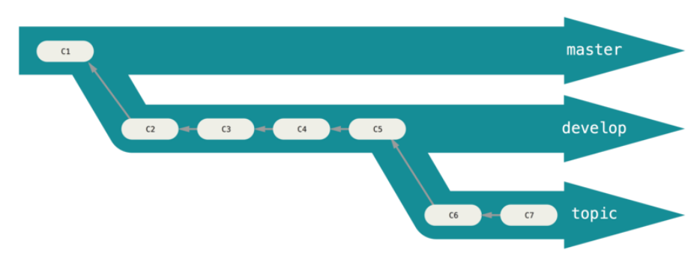

Git flow

## [Githubflow](https://help.github.com/articles/github-flow/)

Mais adequado para entrega contínua

* Cria-se uma branch
* Modifica-se conteúdo
* Envia-se um pull request
* Revisa-se o conteúdo e faz-se alterações no PR
* Faz-se o merge do pull request para master
* entrega-se a nova versão

## Estudando fluxos de projetos open-source

##### Kernel

* Mailing list + patches
* Mantenedores de sub-sistemas

##### PHP

* Github
* Pull-requests
* Contributing

##### Node

* Github
* Pull-requests
* Contributing
* Collaborator Guide

## Mais sobre o assunto

* https://git-scm.com/book/en/v2/Distributed-Git-Distributed-Workflows#_distributed_git
* https://git-scm.com/book/en/v2/Git-Branching-Branching-Workflows
* https://lucamezzalira.com/2014/03/10/git-flow-vs-github-flow/
* http://scottchacon.com/2011/08/31/github-flow.html

## Github e Gitlab

## Github

##### Permite

* Criar repositórios
* Colaborar para repositórios existentes
* Gerenciar projetos
* Integrar ferramentas de terceiros

##### Outros Serviços

* Githubio Pages: permite hospedar um site com seu usuário.
* Gists: equivalente ao pastebin

## Gitlab

Permite fazer as mesmas coisas que o github Merge request / Pull request

# Conceitos

## Histórico em grafo

Os commits no git são estruturados em forma de grafo

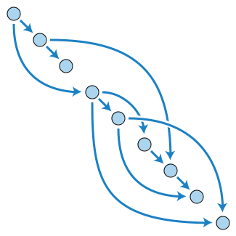

Grafo acíclico

## Áreas de armazemanto do git

Git tem 4 áreas de armazenamento principais

* Área de trabalho
* Staging (index)
* Repositório Local
* Repositório Remoto

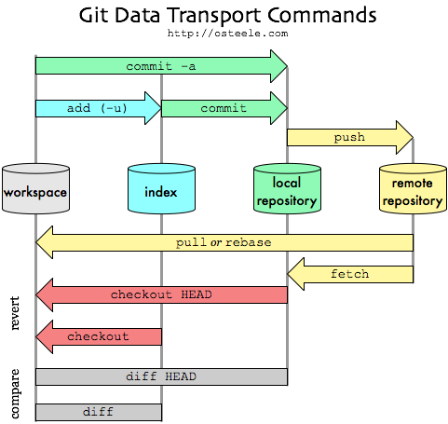

Comandos de trasporte e áreas de armazenamento

## Packfiles

São arquivos "otimizados" para remover tamanho desenecessários do sistema.

$ git verify-pack -v .git/objects/pack/pack-978e03944f5c581011e6998cd0e9e30000905586.idx

Todo commit é uma hash sha1 e muda conforme o pai for reescrito.

## HEAD

É a última versão da branch atual. Utilizada pelo comando git commit para ser o pai do novo commit.

# Recursos Adicionais

## Links

* [Referência oficial](https://git-scm.com/docs)
* [Melhor tutorial de Git](http://rypress.com/tutorials/git/index)
* [Encontrando issues no gitub](http://www.jeancarlomachado.com.br/blog/findingissuesongithub.html)
* [Git para cientistas da computação](http://eagain.net/articles/git-for-computer-scientists/)
* [Novidades do gitlab](https://about.gitlab.com/2017/03/22/gitlab-9-0-released/)
* [Markdown ref 1](https://guides.github.com/features/mastering-markdown/)
* [Markdown ref 2](http://www.markdowntutorial.com/)

## Livros

* [Git Pro](https://git-scm.com/book/en/v2)
* [Pragmatic Version Control Using Git - Pragmatic bookshelf](https://pragprog.com/book/tsgit/pragmatic-version-control-using-git)